**Docker安装：Elasticsearch和Kibana安装指南**

注意：以下安装的前提是本机已经安装了Docker

1. **下载Elasticsearch镜像**

sudo docker pull docker.elastic.co/elasticsearch/elasticsearch:8.4.1

如图01所示：

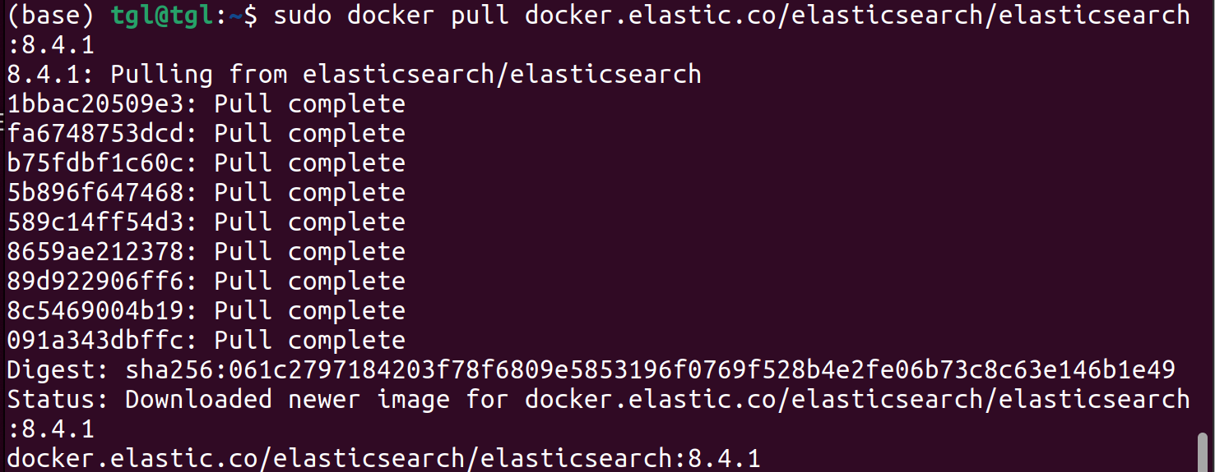

1. **为ES和kibana创建docekr network**

sudo docker network create elastic

如图02所示：



1. **创建单节点的ES**

sudo docker run --name es01 --net elastic -p 9200:9200 -p 9300:9300 -it docker.elastic.co/elasticsearch/elasticsearch:8.4.1

运行命令后，最后输出的信息包含非常重要的密码和秘钥，如图03所示：

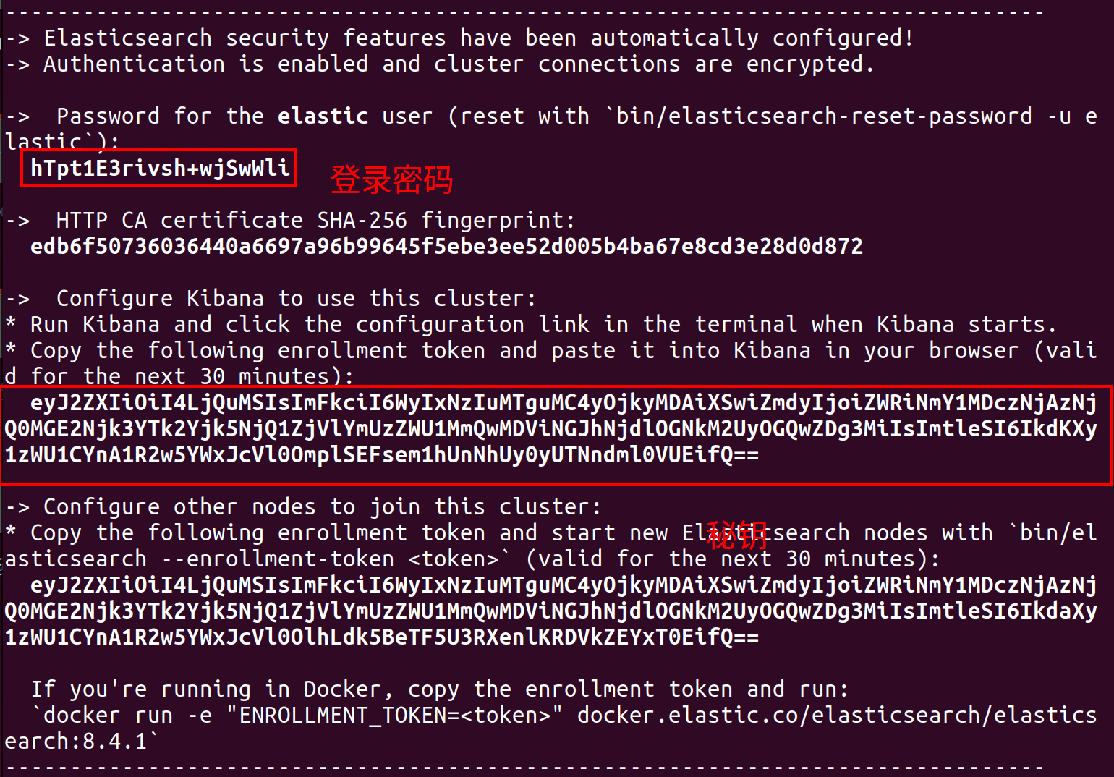

以上的登录密码和秘钥待会儿登录kibana时，需要输入、验证。

1. **下载kibana镜像**

sudo docker pull docker.elastic.co/kibana/kibana:8.4.1

如图04所示：

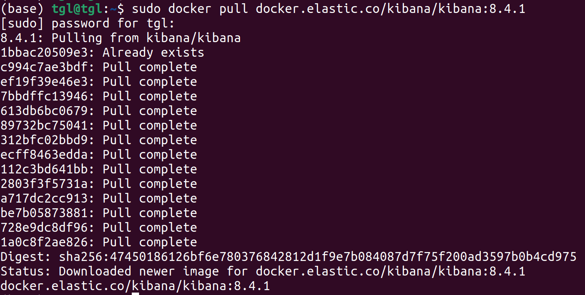

1. **创建kibana容器并启动**

sudo docker run --name kib-01 --net elastic -p 5601:5601 docker.elastic.co/kibana/kibana:8.4.1

如图05所示：

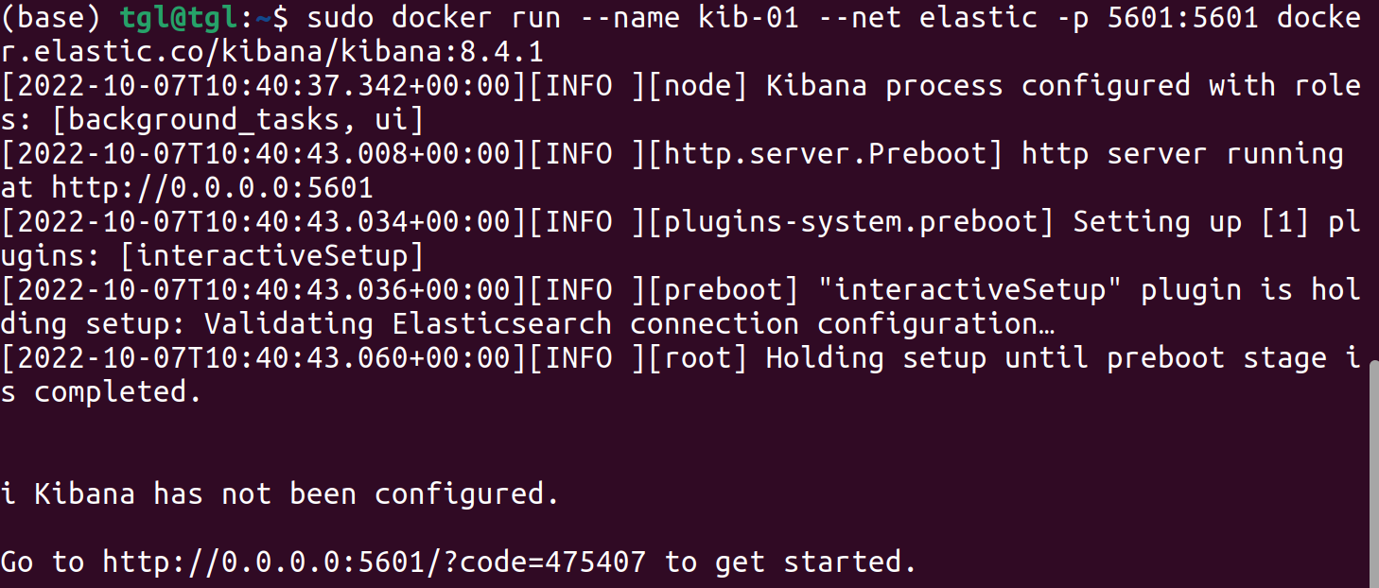

1. **输入网址，密码和秘钥**

如图06所示:

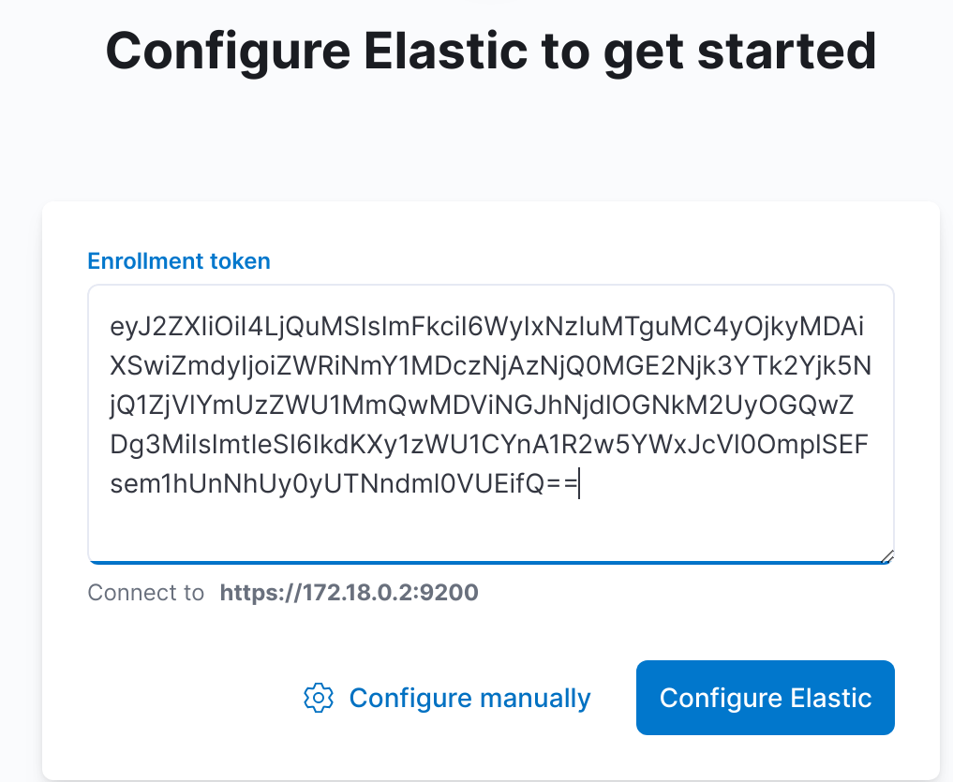

如图07所示：

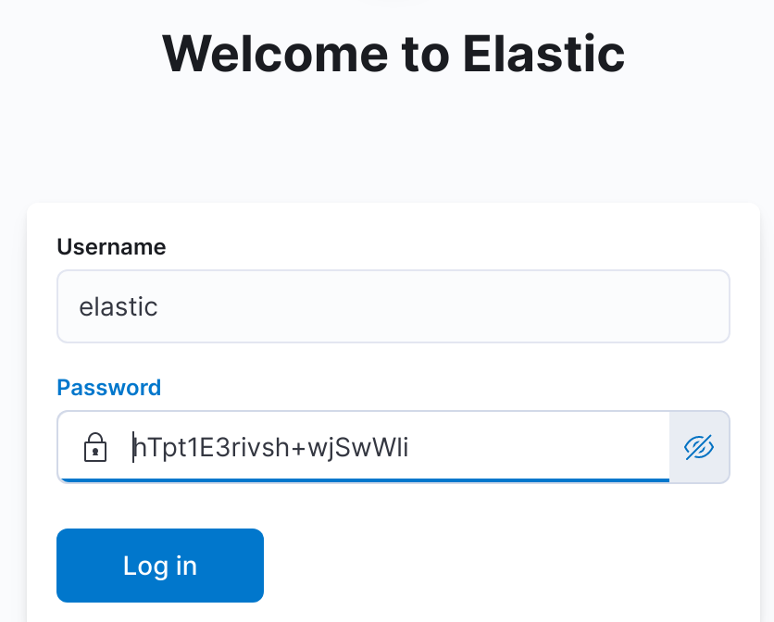

1. **登录成功，如图08所示：**

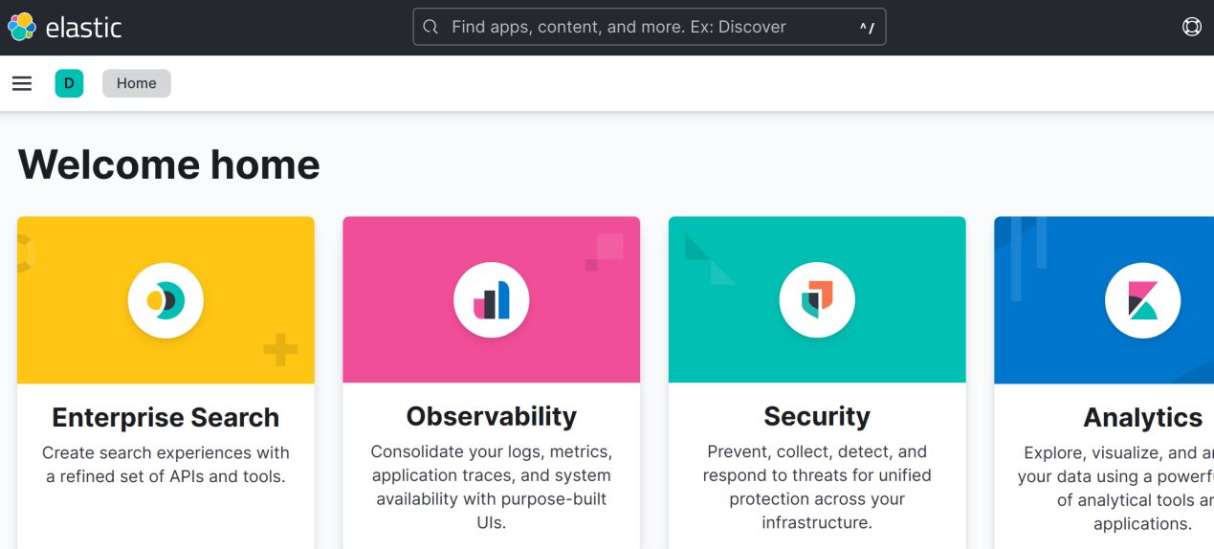

1. **输入Dev Tools，如图09所示：**

